Presseinformation  27. Juli 2020 |  | Ansprechpartner für die Redaktion:  Schüco International KG  Thomas Lauritzen  Karolinenstr. 1–15  33609 Bielefeld  Tel.: +49 (0)521 783-233  Mail: tlauritzen@schueco.com  www.schueco.de/presse  www.schueco.com/press

Schüco Jahresbericht 2020

Stabilität trotz global schwieriger Märkte

Bielefeld. Das globale Wachstum im Jahr 2020 gestaltete sich aufgrund der Corona-Pandemie und den damit einhergehenden Maßnahmen und Beschränkungen sehr herausfordernd. Dennoch konnte die Bauwirtschaft verhalten expandieren. Die weiterhin vorherrschenden günstigen Finanzierungsbedingungen und der unverändert hohe Bedarf an Wohnraum, insbesondere auf dem deutschen Markt, wirkten wachstumsstimulierend. So konnte die Schüco Gruppe das Geschäftsjahr 2020 mit einem Umsatz von 1,695 Milliarden EUR abschließen und blieb damit trotz der global schwierigen wirtschaftlichen Situation knapp unter dem Vorjahresumsatz (1,750 Milliarden EUR).

Für die Schüco Gruppe arbeiteten im Jahresdurchschnitt 2020 insgesamt 5.650 Mitarbeiter. 3.840 Mitarbeiter beschäftigte das Unternehmen in Deutschland, davon wiederum 2.310 in Ostwestfalen-Lippe. Die Investitionssumme lag 2020 mit knapp 54 Millionen EUR sechs Millionen EUR über Vorjahr. Mehr als 17 Millionen EUR davon flossen in die 2016 gestarteten umfangreichen Baumaßnahmen zur Standorterweiterung. Das wirtschaftliche Eigenkapital der Schüco Gruppe liegt unverändert bei rund 70 Prozent.

Schüco entwickelt und vertreibt Systemlösungen aus Aluminium, Stahl und Kunststoff für Gebäudehüllen. Zum Produktportfolio gehören Fenster-, Tür-, Fassaden-, Sicherheits-, Schiebe-, Sonnenschutz- und Lüftungssysteme sowie Smart Building Lösungen. Die Systeme, die in jeder Klimazone und in allen Gebäudetypen zum Einsatz kommen, bieten bei Bedarf Einbruch-, Brand- und Lärmschutz und widerstehen auch starkem Beschuss. Ergänzt wird das Produktportfolio durch Maschinen zur Fertigung und einen auf die Kundenbedürfnisse ausgerichteten Service. Digitale Prozesse und Arbeitsmittel für Entwurf, Planung, Kalkulation und Fertigung sowie intensive Beratungsleistungen von Architekturbüros, Handwerksbetrieben und Bauschaffenden runden das Spektrum sinnvoll ab.

1. Neugründung in Korea
Im August 2020 wurde die Schüco Korea Ltd. in Seoul gegründet. Durch diese neue koreanische Tochter soll die Marktbekanntheit und Vertriebsreichweite vor Ort gestärkt und ausgebaut werden. Damit verfügt Schüco weltweit über 47 Standorte und ist international in mehr als 80 Ländern aktiv.

2. Entwicklung Geschäftsbereich Metallbau
  - Vertriebsregion Europa
Im Geschäftsjahr 2020 wurde die bis Februar positive Umsatzentwicklung des Geschäftsbereiches Metallbau (Aluminium und Stahl) in Europa aufgrund der Covid-19-Pandemie maßgeblich beeinträchtigt. Insbesondere die staatlichen Lockdown-Maßnahmen ab März 2020 führten zu temporären Baustellenschließungen und folglich zu Produktionsunterbrechungen bei Metallbaupartnern. Auch zeitliche Verschiebungen von Projekten in Planung und Ausführung beeinflussten die Umsätze negativ. Zu den am stärksten betroffenen Regionen im Aluminiumbereich zählten die Märkte in Frankreich, Italien (mit Betriebsunterbrechung für mehrere Wochen), UK und Polen. Positiv war die Entwicklung in den Märkten Portugal, Island, Dänemark und Estland. Der Werkstoff Stahl erfreute sich wie bereits in 2019 einer gestiegenen Nachfrage und hat seinen Umsatz wiederum gesteigert. Durch erhebliche Kosteneinsparungen in allen Ländern konnten die negativen Ergebnisauswirkungen in Europa insgesamt abgemildert werden, so dass der Geschäftsbereich Metallbau in dieser Vertriebsregion einen Umsatz von 1.065 Millionen EUR erzielen konnte. Für Deutschland liegt der Umsatz bei 520 Millionen EUR – 1,5 Prozent unter Vorjahresniveau.

  - Vertriebsregion International
In China und Indien verzeichnete das Unternehmen pandemiebedingt ein geringeres Geschäftsvolumen gegenüber Plan und Vorjahr. Andere asiatische Märkte wie Südostasien konnten ihren Umsatz gegenüber Vorjahr steigern. Positiv ist der Markteintritt der im abgelaufenen Geschäftsjahr gegründeten Gesellschaft in Korea hervorzuheben. In den südamerikanischen Märkten konnte wechselkursbereinigt der Absatz gegenüber Vorjahr ausgebaut werden. Russland erreichte nahezu den Vorjahresumsatz, während die Türkei diesen sogar übertraf. Trotz der Pandemie hat der Bereich International einen Umsatz von 260 Millionen EUR erwirtschaftet.

3. Entwicklung Geschäftsbereich Kunststoff
Der Geschäftsbereich Kunststoff entwickelte sich trotz der Corona-Krise insgesamt positiv und verzeichnete im Geschäftsjahr ein nur leicht unter der Erwartungshaltung liegendes Wachstum. Die europäischen Absatzmärkte haben sich dabei heterogen entwickelt. Wachstumstreiber waren die Märkte in Polen und den Niederlanden. Insgesamt konnte dieser Geschäftsbereich 280 Millionen EUR Umsatz erzielen, im Kernmarkt Deutschland lag der Umsatz mit 115 Millionen EUR 7 Prozent über dem Vorjahresniveau.

4. Digitale Roadmap
Die Strategie einer nahezu vollständigen Digitalisierung der Prozesse im Bauwesen - mit der Zielsetzung einer Vernetzung von Entwurf und Planung eines Bauvorhabens bis hin zur Fertigung, Montage, Nutzung, Wartung und Recycling - wurde und wird weiter verfolgt. 2020 kristallisierte sich deutlich heraus, dass Generalunternehmer und Generalplaner die Digitalisierung in ihrem eigenen „Ökosystem“ (Stichwort „Closed BIM“) stark vorantreiben, so dass eine nahtlose Integration mit Planungsassistenten und Planungstools für Fenster, Türen und Fassaden immer wichtiger wird. Gleichzeitig besteht auch für Metallbaubetriebe mehr denn je die Notwendigkeit, ihre Arbeitsweisen durch den Einsatz von Digitalisierung zu optimieren. Für beide Anspruchsfelder hat Schüco Lösungsportfolios verbreitert und Schnittstellen umgesetzt, um ein nahtloses Arbeiten zu ermöglichen.

4.1 Service für Partnerbetriebe
Schüco stellt sich im Bereich Fabrication der Herausforderung, in der Metallbaufertigung Produktideen und Geschäftsmodelle zur Workflowoptimierung zu entwickeln. Ziel dabei ist die Entwicklung von innovativen Fertigungsmethoden für bestmögliche Abläufe, von der Vorfertigung bis zur Montage bei unterschiedlichen Kundengrößen. Das erste konkrete Entwicklungsprojekt mit der KUKA AG (ein führender Anbieter in Roboter-, Anlagen- und Systemtechnik mit Sitz in Augsburg), eine automatisierte Be- und Entladung der im Markt etablierten 5-Achs-Bearbeitungsmaschine Schüco AF 500 durch einen KUKA Roboter, wurde 2020 realisiert. Dieses Projekt führt zu einer erweiterten digital automatisierten Verarbeitung für Schüco Kunden im Metallbau. Weitere gemeinsame Entwicklungen und Umsetzungen von Automatisierungslösungen für die Fenster-, Türen- und Fassadenproduktion sind in Planung.

4.2 Neue digitale Formate
In der Vergangenheit präsentierte Schüco stets seine Produkt- und Service-Innovationen auf den wichtigsten Leitmessen der Baubranche. Bedingt durch die Corona Pandemie fanden im März 2020 weder die FENSTERBAU FRONTALE in Nürnberg noch die Light + Building in Frankfurt statt. Als das Unternehmen bereits Ende April 2020 als eines der ersten Unternehmen die Teilnahme der für Januar 2021 geplanten Messe BAU in München absagte, lagen bereits mehr als sechs Monate Arbeit hinter dem Projektteam. Der frühzeitige Beschluss schaffte dann Kapazitäten für Projekte und Themen, mit denen das Unternehmen seine weltweiten Partnerbetriebe in der Krise erreichen und danach aktiv unterstützen konnte. Von nun an wurde auch an der Online-Plattform Schüco Innovation Now gearbeitet. Das Ziel dabei: Menschen ab Januar 2021 sukzessiv überall auf der Welt und zu jeder Tageszeit über Trends und Themen sowie durch Product-Launch-Events detailliert über neue Systeme und Services von Schüco zu informieren. Dies wurde inzwischen mit einer sehr positiven Resonanz der einzelnen Zielgruppen weltweit umgesetzt.

5. Produktentwicklungen
Auch in 2020 lag ein Schwerpunkt in der Entwicklung gesamthafter Konzepte und darauf abgestimmter Produkte für die Gebäudehülle. Insbesondere die Verschmelzung von Form und Funktion stand dabei im Fokus. So wurden Lösungen zur nahtlosen Integration von Schiebetüren und Fenstern in Fassadenkonstruktionen entwickelt, die aktuell erstmalig auf dem Schüco Campus verbaut werden. Neben der architektonischen Verschmelzung lag ein weiterer Schwerpunkt auf der intelligenten steuerungstechnischen Vernetzung aller Komponenten der Gebäudehülle.

5.1 Fassadensysteme
Urbanisierung und eine steigende Weltbevölkerung lassen unsere Städte in die Höhe wachsen. In diesem Kontext gewinnt die schnelle, platzsparende Anlieferung und Montage von Fassadenelementen immer mehr an Bedeutung. Auch sind hohe Wohn- oder Geschäftsgebäude je nach Region extremen Umwelteinflüssen wie beispielsweise Windbelastungen und Gebäudebewegungen ausgesetzt. Energieeffizienz, Nachhaltigkeit und flexible Gestaltung sind weitere Faktoren, die bei Bauvorhaben in den Fokus rücken. Diesen Herausforderungen begegnet Schüco mit seiner neuen dynamischen Aluminium Fassaden-Systemplattform UDC (Unitized Dynamic Construction), mit der in Elementbauweise individuelle Objekte bei hoher Gestaltungsfreiheit verwirklicht werden können. Auch können opake Elementbereiche mit einer Vielzahl von unterschiedlichen Materialen, wie z. B. Bleche, bedruckte Gläser und Naturstein, gestaltet werden. Innovationen werden als Objektlösungen in die Plattform integriert und ermöglichen so zum Beispiel begrünte Fassaden für den innerstädtischen Bereich.

5.2 Fenstersysteme
Umgebungslärm ist ein Thema von wachsender Bedeutung für die öffentliche Gesundheit, wie die WHO in ihren Leitlinien festgestellt hat. Mit wachsender Verkehrsdichte steigt die Lärmbelastung in den Städten. Gleichzeitig steigt aber auch der Wohnbedarf in integrierten Stadtlagen. Deshalb rücken verbesserte Maßnahmen zur Lärmunterdrückung und Lärmausbreitung bei der Planung neuer Gebäude in städtischen Räumen immer mehr in den Vordergrund. Konträr dazu steht der Wunsch nach natürlicher Lüftung. Mit dem Schüco Akustikfenster AWS 90 AC.SI stellte das Unternehmen eine einschalige neue Fensterlösung vor, die Schallschutz und natürliche Lüftung in gekipptem Zustand vereint. Zudem wurde die barrierefreie Fensterkonstruktion mit Nullschwelle durch eine neuartige und patentierte Verriegelung als Stulp-Variante entwickelt.

5.3 Schiebesysteme
Lichtdurchflutete Räume bei maximalen Glasflächen und bester Energiebilanz sowie Einbruchhemmung liegen bei Bauherren seit Jahren im Trend. Diesen Wünschen begegnet Schüco mit einem breiten Produktportfolio an Schiebekonstruktionen, die sich durch schmalste Profilansichtsbreiten auszeichnen. Je nach Konstruktion können die Rahmen bündig in Wand, Decke und Boden eingelassen werden. 2020 hat Schüco die Markteinführung der Basisplattform ASE 60/80 weiter ausgerollt. Ein weiterer wichtiger Meilenstein zur Umsetzung der Bereichsstrategie war die Inbetriebnahme der Schüco PreFab Solutions in Paderborn mit der Aufnahme des Testbetriebs. Gefertigt werden hier Bausätze für Design Schiebeelemente (KIT-Fertigung).

5.4 Tür- und Sicherheitssysteme
Der Bereich Türsysteme legte den Schwerpunkt in der Weiterentwicklung seiner Türenplattformen für die Anforderungen in europäischen und weiteren internationalen Klimazonen. Neben dem Ausbau des Anwendungsspektrums für kommerziell genutzte Gebäude und den Markteinführungen in den Ländern stand besonders die Entwicklung neuer Lösungen für den Wohnungsbau im Fokus.

Im Bereich der Sicherheitssysteme informierte Schüco die Branche 2020 über ein Aluminium Brandschutzsystem mit 90 Minuten Feuerwiderstand. Darüber hinaus setzten die Brand- und Rauchschutzsysteme der Schüco FireStop Plattform durch eine falzoffene Profilgeometrie Maßstäbe in puncto Montage und Flexibilität. Denn dadurch sind Nutzungsänderungen oder zusätzliche Anpassungen ohne großen Aufwand umsetzbar. Der vereinfachte Systemaufbau ermöglicht zudem eine effiziente und zeitsparende Fertigung. Das System wurde bereits unter Designaspekten mehrfach ausgezeichnet.

5.5 Sonnenschutz
Sonnenschutz ermöglicht niedrigere Kühllasten und leistet damit einen wichtigen Beitrag zur Energieeinsparung moderner Wohn- und Gewerbebauten und trägt zum Wohlbefinden der Nutzer bei. Insbesondere für gewerblich genutzte Gebäude ist die Integration des geeigneten Sonnenschutzes eine anspruchsvolle Planungsaufgabe. Lösungen von Schüco lassen sich individuell objektbezogen oder als Systemlösung in die Gebäudehülle integrieren. Dazu gehören die Integrationen des außen liegenden Textilrollosystems Schüco AB ZDS (Aluminium Blind ZIP Design Screen) und des innen liegenden Rollosystems Integralmaster in Fenster- und Fassadensysteme.

5.6 Smart Building und Lüftungslösungen
2020 stellte Schüco in Partnerschaft mit Renson den VentoFrame Asonic vor, ein Lüftungssystem, das eine natürliche Frischluftzufuhr bei geschlossenem Fenster mit Schallschutz kombiniert. Ein Nachrüsten des Systems oder eine vollständige Integration in die Schüco Steuerungsplattform für die intelligente Gebäudehülle, Building Skin Control, ist ebenso möglich. Darüber hinaus brachte das Unternehmen 2020 mit Schüco DriveTec ein weiteres automatisiertes Beschlagsystem auf den Markt. Das aufliegende, nachrüstbare Antriebssystem für Schüco Aluminium-Fenster kann aufgrund seiner verschiedenen Montagevarianten schnell und flexibel auch im laufenden Betrieb nachgerüstet werden.

6. Motivation Green
6.1 Zusammenarbeit mit dem WWF
Die anspruchsvollen CO₂-Minderungsziele, die Schüco gemeinsam mit dem WWF (World Wide Fund for Nature) für seine Geschäftstätigkeit erarbeitet hat, tragen in Einklang mit dem Pariser Klimaschutzabkommen dazu bei, die globale Erderhitzung auf 1,5 Grad zu begrenzen. Das bestätigte 2020 die Science Based Targets initiative (SBTi), die Unternehmen beim Übergang in eine kohlenstoffarme Wirtschaft unterstützt. Die Kooperation mit dem WWF wurde gerade langfristig verlängert.

6.2 CO₂-Reduktion bei Lieferanten
Schüco hat im Jahr 2020 verschiedene Maßnahmen vorangetrieben, um den Energieverbrauch und somit auch den CO₂-Fußabdruck in den vor- und nachgelagerten Wertschöpfungsstufen zu reduzieren. Dazu zählt der Schüco Lieferantenkodex, der Geschäftspartner:innen dazu verpflichtet, spezifische Nachhaltigkeitsanforderungen einzuhalten. Der Supplier Code of Conduct wurde bereits 2019 gemeinsam mit dem WWF entwickelt und basiert auf den OECD-Leitsätzen für multinationale Unternehmen, dem Dodd-Frank-Act sowie der EU-Verordnung über Konfliktmineralien. In Übereinstimmung mit dem neuen deutschen Lieferkettengesetz soll der Kodex zudem darauf hinwirken, Menschen- und Umweltrechte auch außerhalb direkter Geschäftsbeziehungen zu schützen.

Darüber hinaus hat Schüco 2020 mit seinen Partner:innen in den Presswerken Nachhaltigkeits-Workshops durchgeführt, um Potenziale zur CO₂ Reduktion zu bestimmen. Im Kunststoffbereich fanden zudem erste Gespräche über klimaverträglichere Rohstoffvarianten statt.

6.3 Erarbeitung Zielsystem
Das ganzheitliche Nachhaltigkeitsverständnis von Schüco geht weit über Klima- und Umweltschutz hinaus und ist aus den Handlungsfeldern und Themenbereichen erwachsen, die das Unternehmen bereits 2016 gemeinsam mit internen und externen Stakeholdern grundlegend definiert und seitdem stetig weiterentwickelt hat. Schüco stellt sich dieser Aufgabe täglich in jedem der sechs definierten, strategischen Handlungsfelder Umwelt, Produkte, Geschäftsentwicklung, Lieferkette, Mitarbeitende und Gesellschaft. So wurde 2020 ein Zielsystem erarbeitet, das die Anforderungen diverser Nachhaltigkeitsindizes berücksichtigt. Auf diese Weise konnten im letzten Jahr die Nachhaltigkeitsstrategie thematisch ergänzt und alle künftigen Handlungsoptionen mit qualitativen und quantitativen Indikatoren hinterlegt werden.

6.4 Vorreiter bei Cradle to Cradle
Im Dezember 2020 konnte Schüco sein C2C-Portfolio um sieben Systeme erweitern und alle bestehenden Systeme rezertifizieren. Mit insgesamt 55 C2C-zertifizierten Systemen, davon 46 in Silber und weitere 9 in Bronze, ist Schüco weiterhin Vorreiter bei der Umsetzung des Cradle to Cradle-Prinzips im Gebäudesektor.

6.5 Corona und Nachhaltigkeit
Die gesamte Branche hat die Aufgabe, die Corona-Krise mit ihren mittel- und langfristigen Auswirkungen auf die Baukonjunktur zu betrachten und Wege daraus zu entwickeln, die sich klar an Nachhaltigkeitszielen orientieren. Bestandgebäude sollen durch energetische Verbesserungen bis spätestens 2050 klimaneutral werden. Gebäudesanierungen müssen daher attraktiv für Eigentümer gemacht und mit hoher Priorität versehen werden.

Dies anzustoßen ist Aufgabe der Politik. Die Bauwirtschaft benötigt weiterhin schnelle Genehmigungsprozesse und verlässliche Rahmenbedingungen, die Planungssicherheit geben. Für die aus Klimagründen erforderliche Steigerung der Sanierungsraten werden Kapazitäten an Mitarbeitenden und Materialien benötigt. Nur mit entsprechendem Planungsvorlauf kann die notwendige Sanierungsquote von mindestens 3 Prozent erreicht werden. Unterstützend können vereinfachte, digitalisierte Ausschreibungen, bundesweit mit gleichem Standard und unter Berücksichtigung nachhaltiger Aspekte, schnell wirken.

Andreas Engelhardt, persönlich haftender Gesellschafter der Schüco International KG: „Die Bundesregierung hat durch die Verschärfung der Klimaziele und das Nachjustieren des Klimaschutzgesetzes die Leitplanken für die anstehenden Aufgaben definiert. Daher sollten wir umgehend in Förderprogramme und innovative Produkte zur Energieeinsparung und –effizienz investieren sowie die hierfür notwendigen Maßnahmen starten und kontinuierlich umsetzen.“

7. Standort- und Referenzausbau
Das größte Schüco eigene Neubau- und Sanierungsprojekt ist der Bielefelder Standortausbau, für den insgesamt die Investitionssumme von rund 95 Millionen EUR über fünf Jahre bereitgestellt wird.

7.1 Neubau und Kernsanierung Schüco One, Bielefeld
Der vom renommierten Kopenhagener Architekturbüro 3XN geplante Neubau soll im ersten Quartal 2022 bezogen werden. Die Montage der extra für dieses Gebäude entwickelten Fassade erfolgte in 2020. Über eine gläserne Brücke wurde ein verbindender Anschluss zur bisherigen Unternehmenszentrale geschaffen, die somit Bestandsgebäude und Neubau zur Unternehmenszentrale Schüco One verbindet.

7.2 Neubau Schüco Welcome Forum, Bielefeld
Auch die Baumaßnahmen für das neue barrierefreie Schüco Welcome Forum, dass als erste Anlaufstelle in Zukunft bis zu 25.000 Besuchern jährlich einen Blick auf die Schüco Welt bietet, nahmen 2020 weiter Gestalt an. In Zukunft wird auf einer großzügig dimensionierten Ausstellungsfläche das aktuelle Produktsortiment inklusive digitaler Supportfunktionen entlang der gesamten Wertschöpfungskette gezeigt. Und eine komplette Fertigungsstraße repräsentiert den Bereich Maschinen. Dank großflächig geplanter Fensterbänder wird der Maschinenbereich auch von außen einsehbar sein und als gläserne Manufaktur fungieren. Ein einladendes Café mit Terrasse sowie flexibel nutzbare Besprechungs-, Verkaufs- und Präsentationsräume komplettieren das Raumangebot des neuen Besucherzentrums. Die Fertigstellung des Gebäudes nach Entwürfen des Düsseldorfer Architekturbüros one fine day ist für das 1. Quartal 2022 geplant.

7.3 Modernisierung Schüco Corporate Services, Bielefeld
Im November 2019 starteten die Modernisierungsarbeiten für das ebenfalls zum Schüco Campus gehörende Gebäude Schüco Corporate Services an der Ecke Herforder Straße/Karolinenstraße. Hier finden die Mitarbeitenden des Finanz- und IT-Bereiches ihre neue Wirkungsstätte. Der Bezug ist für Spätsommer 2021 geplant. Das Bürogebäude erhält u. a. ein neues Antlitz: Die bisherige Doppelfassade wurde durch die neue Schüco Elementfassade AF UDC 80 ersetzt. Sie setzt nicht nur neue Maßstäbe im Hinblick auf Energieeffizienz, sondern auch in puncto Design und Flexibilität.

8. Ausblick 2021
Schüco ist sehr gut in das Jahr 2021 gestartet. Das Unternehmen rechnet in Deutschland mit einem positiven Marktumfeld durch das anhaltende niedrige Zinsniveau und registriert international stabile Marktumfelder mit Wachstumspotenzial.

Weltweit zieht die Konjunktur trotz Corona weiter an. Seit Beginn des Jahres kann Schüco hohe Auftragseingänge insbesondere im Wohnbaubereich verzeichnen, die für das gesamte Jahr eine hohe Auslastung mit sich bringen. Mit dieser extremen Nachfrage gehen jedoch Versorgungsengpässe und damit verbundene Preiserhöhungen auf der Materialseite einher. Betroffen sind hier vor allem die Werkstoffe Kunststoff, Aluminium und Stahl. Hierdurch ist Schüco aktuell nicht in der Lage, allen bestehenden Lieferverpflichtungen termingerecht nachzukommen. Die Produktionen in Weißenfels und Borgholzhausen sowie alle Logistikbereiche arbeiten unter Einhaltung der Schutz- und Hygienemaßnahmen intensiv daran, die Materialversorgung der vielen Schüco Partnerbetriebe so gut wie möglich sicherzustellen. Da nicht absehbar ist, wie lange diese Schwierigkeiten auf der Einkaufsseite bestehen werden, ist eine Prognose über den Verlauf dieses Jahres schwierig.

70 Jahre Schüco – Systemlösungen für Fenster, Türen und Fassaden
Die Schüco Gruppe mit Hauptsitz in Bielefeld entwickelt und vertreibt Systemlösungen für Fenster, Türen und Fassaden. Mit weltweit 5.650 Mitarbeitenden arbeitet das Unternehmen daran, heute und in Zukunft Technologie- und Serviceführer der Branche zu sein. Neben innovativen Produkten für Wohn- und Arbeitsgebäude bietet der Gebäudehüllenspezialist Beratung und digitale Lösungen für alle Phasen eines Bauprojektes – von der initialen Idee über die Planung und Fertigung bis hin zur Montage. 10.000 Handwerksbetriebe und 30.000 Architekturbüros sowie Bauschaffende, die den Bau eines Gebäudes in Auftrag geben, arbeiten weltweit mit Schüco zusammen. 1951 gegründet, ist das Unternehmen heute in mehr als 80 Ländern aktiv und hat in 2020 einen Jahresumsatz von 1,695 Milliarden Euro erwirtschaftet. Weitere Informationen unter www.schueco.de

Die Bildfeindaten stehen im Schüco Newsroom unter
www.schueco.de/presse zum Download bereit.

Fotograf: Frank Peterschröder
Nutzungsrecht: Schüco International KG

Andreas Engelhardt, persönlich haftender Gesellschafter der Schüco International KG.

Fotograf: Frank Peterschröder
Nutzungsrecht: Schüco International KG
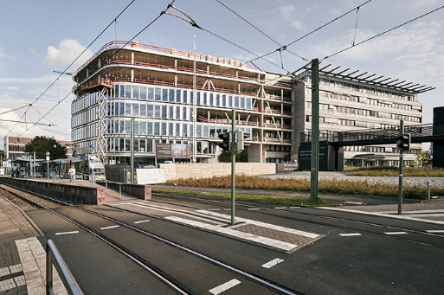
Über eine gläserne Brücke wurde ein verbindender Anschluss zur bisherigen Unternehmenszentrale geschaffen, die somit Bestandsgebäude und Neubau zur Unternehmenszentrale Schüco One verbindet.

Fotograf: Frank Peterschröder
Nutzungsrecht: Schüco International KG
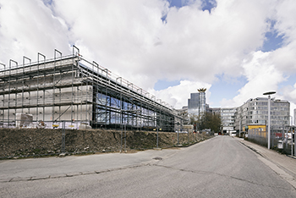
Auch die Baumaßnahmen für das Schüco Welcome Forum schreiten voran. Hier will Schüco zukünftig bis zu 25.000 Besuchern jährlich Einblick in die Schüco Welt geben.

Fotograf: Frank Peterschröder
Nutzungsrecht: Schüco International KG
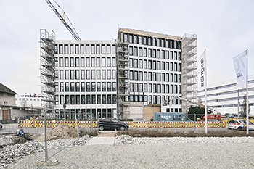
Die Gebäudehülle des Schüco Corporate Services wird mit der neuen Aluminium-Elementfassade UDC 80 modernisiert.

Fotograf: Sharon Tzarfati Photography
Nutzungsrecht: Schüco International KG
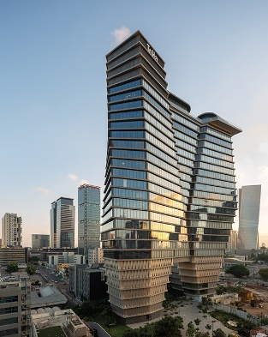
Referenz: Preisgekröntes Bürogebäude ToHa Tower 1,
Tel Aviv, Israel.

Fotograf: Sindre Ellingsen
Nutzungsrecht: Schüco International KG
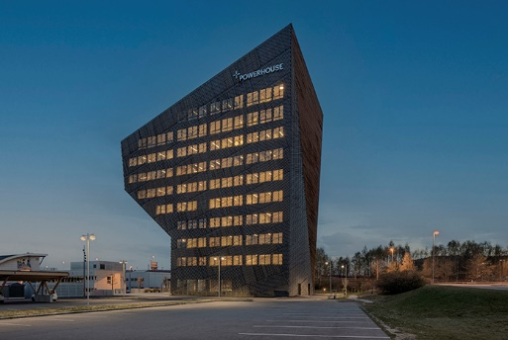
Referenz: Elfstöckiges Nullemissionsgebäude „Powerhouse Telemark“ in Porsgrunn, Norwegen.

Fotograf: Kirstine Mengel
Nutzungsrecht: Schüco International KG
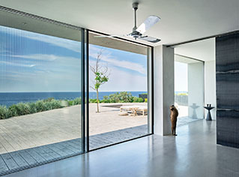
Referenz: Sommerhaus in Dänemark mit Nullniveau-Schwelle und Aluminium-Schiebesystem im Panorama Design.

Fotograf: Andreas Weiss, Hamburg
Nutzungsrecht: Schüco International KG
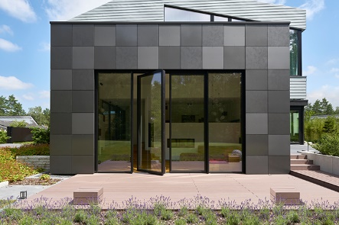
Referenz: Einfamilienhaus in Norddeutschland mit Fassadenelement aus Stahl.

Fotograf: Jochen Helle
Nutzungsrecht: Schüco International KG
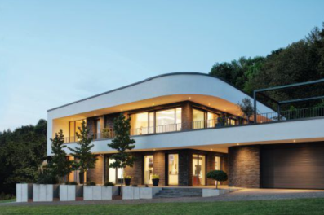
Referenz: Einfamilienhaus in Nordrhein-Westfalen mit Schüco Fenster-, Tür- und Schiebesystemen aus Kunststoff.

